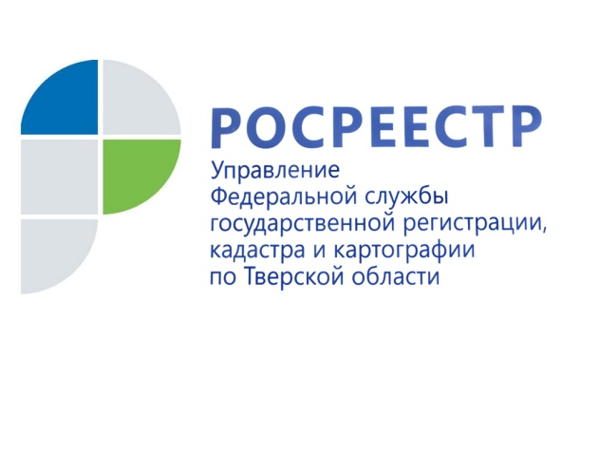 ПРЕСС-РЕЛИЗ

Тверской Росреестр проконсультировал граждан по вопросам регистрации объектов недвижимости в порядке "дачной амнистии" и нового Закона о садоводстве

1 февраля представители Управления Росреестра по Тверской области приняли участие в заседании клуба "Ваше право", успешно организующего свою деятельность при Центральной городской библиотеке им. А.И. Герцена. Темой заседания касалась объектов недвижимости: постановки их на кадастровый учёт, регистрации права собственности, а также страхования недвижимого имущества.
По вопросу регистрации объектов недвижимости, в том числе в соответствии с Федеральным законом от 30.06.2006 № 93-ФЗ «О внесении изменений в некоторые законодательные акты Российской Федерации по вопросу оформления в упрощённом порядке прав граждан на отдельные объекты недвижимого имущества» (Закон о дачной амнистии), перед участниками клуба "Ваше право" выступила начальник отдела правового обеспечения, по контролю (надзору) в сфере саморегулируемых организаций Управления Росреестра по Тверской области Елена Мухина. Елена Николаевна рассказала об основных положениях Закона о дачной амнистии, перечислила виды объектов недвижимости, подпадающие под его действие, а также напомнила о продлении срока оформления в упрощённом порядке прав граждан на объекты индивидуального жилищного строительства, создаваемые или созданные на земельном участке, предназначенном для ИЖС, либо создаваемые или созданные на земельном участке, расположенном в черте поселения и предназначенном для ведения личного подсобного хозяйства.
Кроме того, участников мероприятия проинформировали о вступлении в силу с 1 января 2019 года Федерального закона № 217-ФЗ «О ведении гражданами садоводства и огородничества для собственных нужд и о внесении изменений в отдельные законодательные акты Российской Федерации" (Закон о садоводстве). Новый закон не регулирует вопросы регистрации прав и кадастрового учёта, то есть напрямую не связан с получением госуслуг Росреестра. Однако Росреестр заинтересован в том, чтобы садоводы и огородники на этапах, предшествующих кадастровому учёту и регистрации прав, максимально быстро и корректно оформляли все необходимые документы, а также не нарушали земельное законодательство при ведении хозяйства.
Закон о садоводстве систематизировал объекты недвижимости на садовых участках. Так, если на садовом участке расположено здание с назначением «жилое» или "жилое строение", сведения о котором внесены в Единый государственный реестр недвижимости (ЕГРН) до дня вступления в силу Закона о садоводстве, такое здание в силу закона признается жилым домом. Соответственно, все здания, расположенные на садовых земельных участках, сведения о которых внесены в ЕГРН с назначением «нежилое» и которые не являются хозяйственными постройками и гаражами, признаются в силу закона садовыми домами.
Садовый дом может быть признан жилым домом, а жилой дом может быть признан садовым домом в порядке, предусмотренном Правительством Российской Федерации от 24.12.2018 № 1653. Собственник садового или жилого дома представляет в уполномоченный орган местного самоуправления непосредственно либо через многофункциональный центр соответствующее заявление и иные документы. Уполномоченный орган в течение 45 календарных дней рассматривает данный пакет документов и принимает решение.
В случае признания садового дома жилым домом одним из прикладываемых к заявлению документов является заключение по обследованию технического состояния объекта, подтверждающее соответствие садового дома требованиям к надежности и безопасности, выданное индивидуальным предпринимателем или юридическим лицом, которые являются членами саморегулируемой организации в области инженерных изысканий. Государственный контроль (надзор) за деятельностью саморегулируемых организаций в области инженерных изысканий, архитектурно-строительного проектирования, строительства, реконструкции, капитального ремонта объектов капитального строительства, а также ведение реестра указанных организаций осуществляется Федеральной службой по экологическому, технологическому и атомному надзору (Ростехнадзор).
По завершению выступления Елены Николаевны участники мероприятия воспользовались возможностью задать интересующие их вопросы применительно к конкретным ситуациям, связанным с оформлением объектов недвижимости в собственность. Помимо Елены Мухиной на вопросы граждан отвечала заместитель начальника межмуниципального отдела по Калининскому, Рамешковскому районам Управления Росреестра по Тверской области Жанна Бемова.
Далее заседание клуба продолжили представители филиала Росгосстраха в Тверской области, которые подробно рассказали слушателям о преимуществах страхования недвижимого имущества.

О Росреестре
Федеральная служба государственной регистрации, кадастра и картографии (Росреестр) является федеральным органом исполнительной власти, осуществляющим функции по государственной регистрации прав на недвижимое имущество и сделок с ним, по оказанию государственных услуг в сфере ведения государственного кадастра недвижимости, проведению государственного кадастрового учета недвижимого имущества, землеустройства, государственного мониторинга земель, навигационного обеспечения транспортного комплекса, а также функции по государственной кадастровой оценке, федеральному государственному надзору в области геодезии и картографии, государственному земельному надзору, надзору за деятельностью саморегулируемых организаций оценщиков, контролю деятельности саморегулируемых организаций арбитражных управляющих. Подведомственными учреждениями Росреестра являются ФГБУ «ФКП Росреестра» и ФГБУ «Центр геодезии, картографии и ИПД».

Контакты для СМИ

Макарова Елена Сергеевна
помощник руководителя
Управления Росреестра по Тверской области

+7 909 268 33 77, (4822) 34 62 24

69_press_rosreestr@mail.ru
www.rosreestr.ru
170100, Тверь, Свободный пер., д. 2

